（三）专业能力测试和面试地点
北京考点（京内考生）：国家粮食和物资储备局直属储备物资管理处
地址：北京市昌平区马池口镇百泉庄西 宏奤路
联系电话：010-89745752
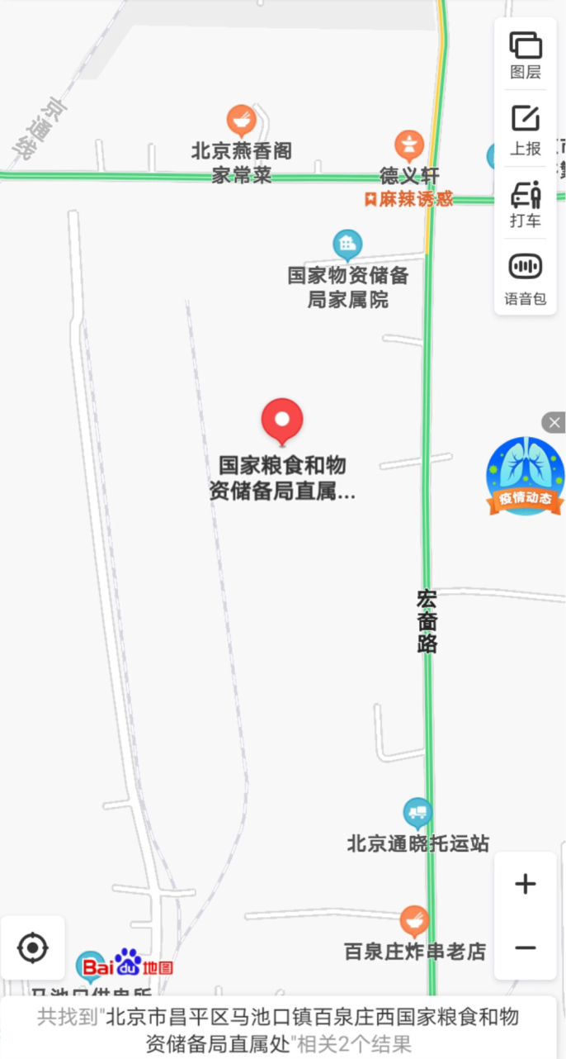

天津考点（京外考生）：晋滨国际酒店
地址：天津市和平区鞍山道135号（鞍山道与卫津路交口）
